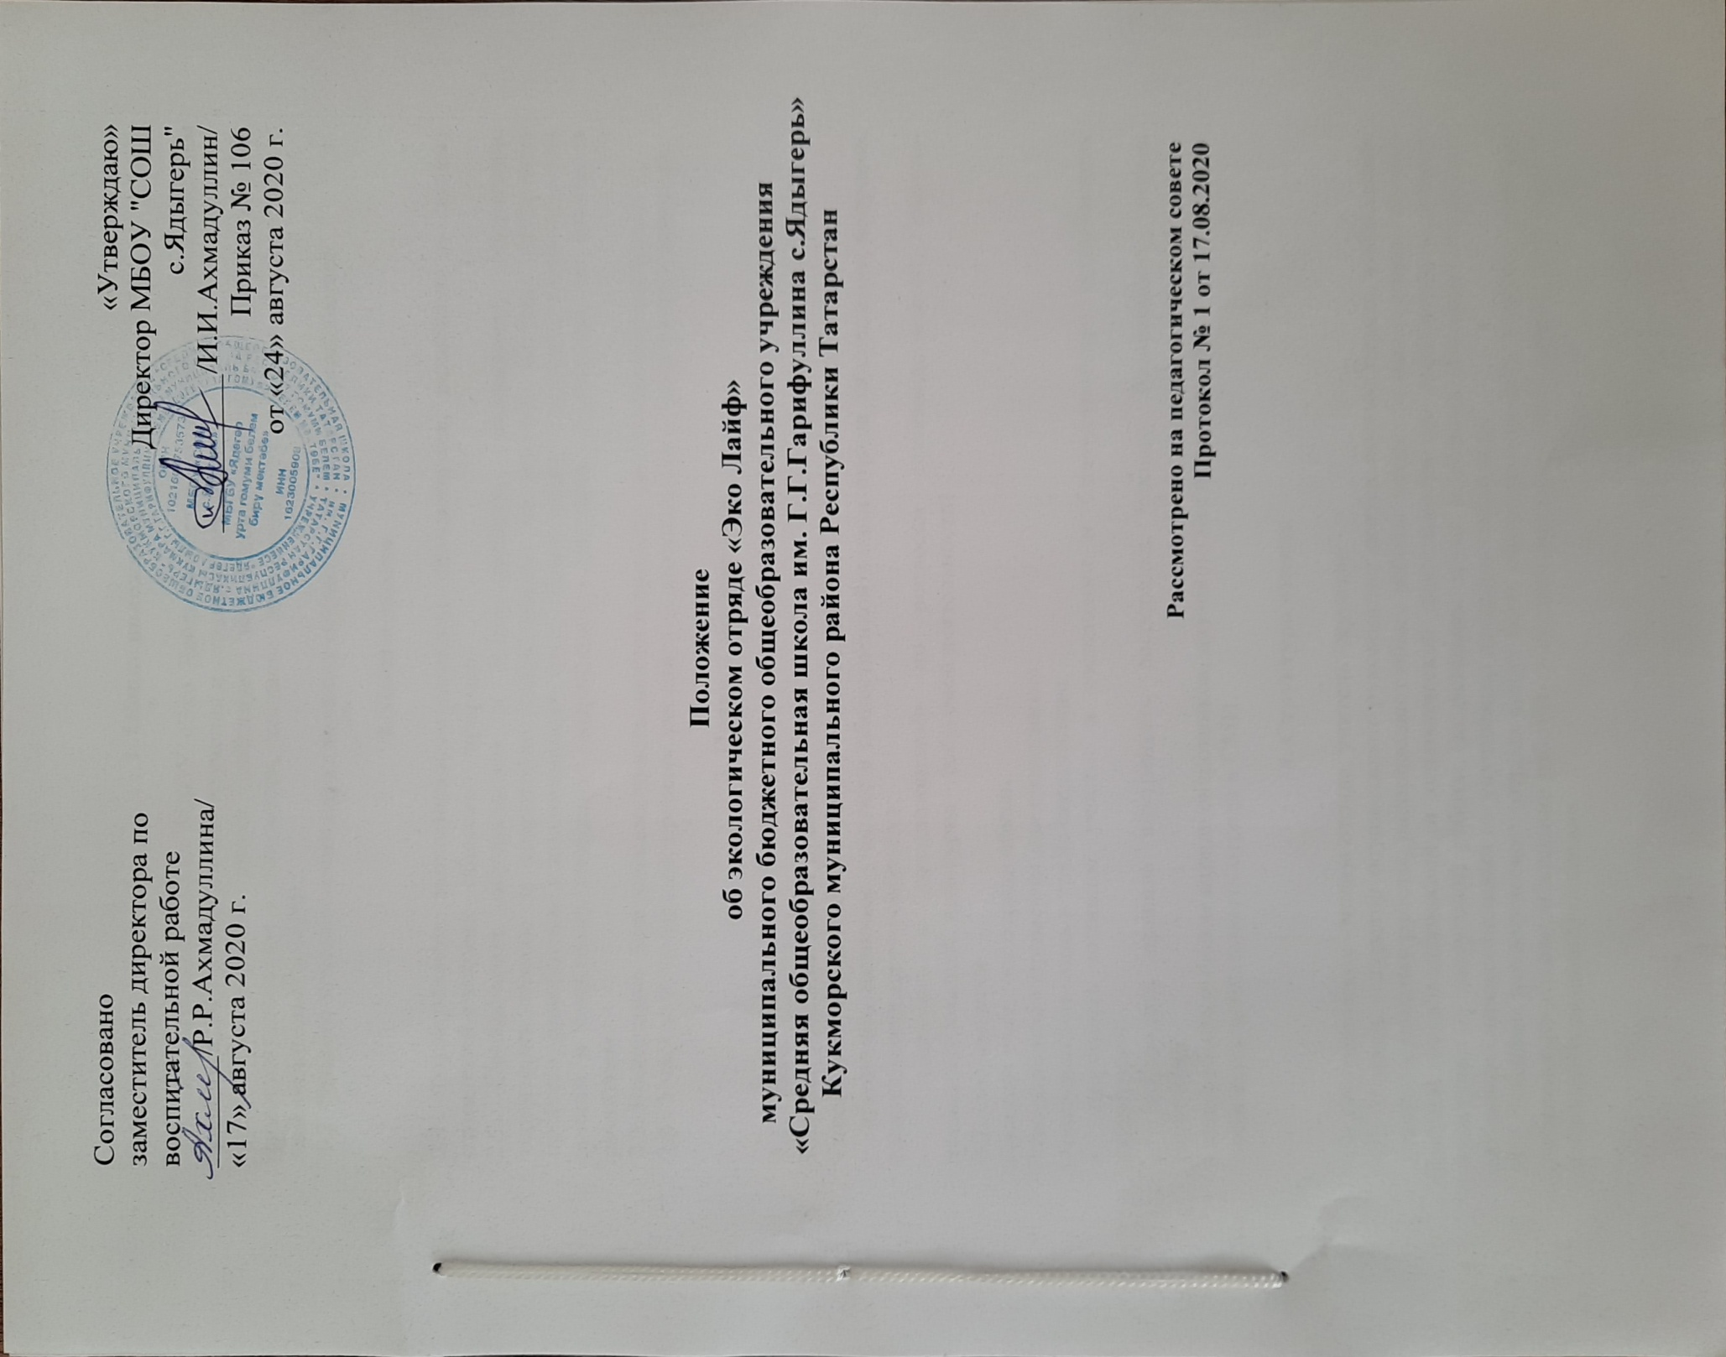

1. Общие положения

1.1. Экологический отряд МБОУ «Эко Лайф» является добровольным объединением учащихся, образованным для изучения и охраны природы.
1.2. Экологический отряд действует на основе принципов добровольности, самостоятельности и гласности, согласно школьному Уставу и в соответствии с законодательством РФ.
1.3. Эколого-краеведческий отряд является открытой школьной организацией.

2. Цели и задачи

2.1. Формирование экологического сознания обучающихся, включение в систему отношений «человек - общество - природа».
2.2. Привлечение обучающихся к благоустройству, озеленению, сохранению территории школы и территорий, закрепленных за школой. Охрана природных богатств, приобщение к коллективному труду. Применение на практике биологических знаний и овладение методами выращивания растений, управление их ростом и развитием.
2.3. Воспитание эстетических чувств, любви к природе, творчества обучающихся.
2.4. Участие в городских, краевых, российских экологических программах и проектах.

3. Права и обязанности

3.1. Права
Каждый участник имеет право:
- проводить экологическую работу в классе, школе;
- принимать активное участие в общественной жизни отряда, обсуждении вопросов, выносящихся на его собрании;
- выступать с предложениями по вопросам производственной, научно-исследовательской, культурно - досуговой деятельности;
3.2. Обязанности
Каждый участник отряда обязан:
- быть личным примером для сверстников;
- оказывать помощь в труде сверстникам;
- принимать активное участие в озеленении и благоустройстве прилегающих территорий;
- соблюдать правила внутреннего распорядка, технику безопасности, нормы санитарии;
- агитировать в члены отряда сверстников, друзей по месту жительства;
- освещать деятельность отряда в СМИ.

4. Структура отряда

4.1. Обучающиеся - члены отряда, учитель - куратор.
4.2. Учитель - куратор осуществляет руководство деятельностью отряда, соблюдение режима и графика работы, распределяют объем работы; следит за выполнением объема работы производственной и опытнической деятельности, за выполнением планов культурно - досуговой работы, за режимом труда и отдыха. Выходит на общее собрание с предложениями по улучшению деятельности отряда.
4.3. Членами экологического отряда могут быть обучающиеся 4-11 классов, которые добровольно изъявили желание работать в составе экологического отряда, признают и соблюдают данное Положение.
3.2. Приём в члены экологического отряда производится на общешкольной линейке, оформляется внутренний приказ школы на включение учащихся в экологический отряд МБОУ "СОШ с.Ядыгерь".

5. Структура и органы самоуправления отряда.

4.1. На общем сборе отряда выбирается руководитель отряда общим голосованием, руководитель отряда входит в структуру СЕНАТА (школьное ученическое самоуправление). Один раз в месяц СЕНАТ проводит сбор, на сборе принимается план работы, решаются вопросы деятельности, анализируется работа экологического отряда.

6. Направление деятельности

5.1. Научно-познавательная работа:
- Изучение видового состава растений и агротехники их выращивания;
- Разработка производственных планов; планов культурной - досуговой деятельности;
- Знакомство с техникой безопасности, санитарии и внутреннего распорядка;
5.2. Трудовая деятельность:
- выращивание посадочного материала;
- озеленение школы;
- выполнение работ, связанных с благоустройством и озеленением прилегающих территорий;
-проведение мероприятий по очистке древесно-кустарниковых завалов, организация трудовых десантов по очистке бытового мусора, акций по расчистке площадей для новых посадок;
- благоустройство территории школы и закрепленных за школой территорий
5.3. Информационная деятельность:
- Пропагандирование деятельности отряда в СМИ.
- Инициирование и организация природоохранных мероприятий по благоустройству и озеленению.

7. Прекращение деятельности экологического отряда

6.1. Прекращение деятельность экологического отряда осуществляется путем реорганизации или ликвидации.
6.2. Движение экологического отряда может быть ликвидировано по решению общего собрания, по согласованию с администрацией общеобразовательного учреждения и куратором отряда.

